Утверждаю
Директору МКОУ «Большовская СШ»
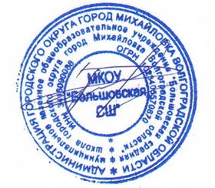В.П.Черняев
«01» сентября 2021г.

Списочный состав
Совета школьного спортивного клуба «Лидер»

№ | Ф.И. | Работа, выполняемая в Совете клуба | Класс
Председатель Совета клуба
1 | Берёзин Андрей Петрович | Общее Руководство и планирование  работы ШСК
Заместитель председателя Совета клуба
1 | Семедетов Сергей | Куратор направления «Самбо» | 8
Члены Совета ШСК
1 | Сергеев Иван | Организация работы в 5 классе | 5
2 | Судаков Максим | Организация работы в 6 классе | 6
3 | Шибитов Семен | Организация работы в 7 классе | 7
4 | Пахомов Сергей | Организация работы в 8 классе | 8
5 | Березин Алексей | Организация работы в 9 классе | 9
6 | Ермаков Алексей | Организация работы в 10 классе | 10
7 | Пятов Максим | Куратор направления «ОФП» | 9
8 | Романов Андрей | Куратор направления «Спортивные игры» | 9
9 | Бубнова Полина | Секретарь Совета ШСК | 10

